第59课时 专题强化：带电粒子在组合场中的运动
目标要求 掌握带电粒子在组合场中的运动规律并会用其解决问题。
1.组合场：电场与磁场各位于一定的区域内，并不重叠，或在同一区域，电场、磁场交替出现。
2.分析思路
(1)画运动轨迹：根据受力分析和运动学分析，大致画出粒子的运动轨迹图。
(2)找关键点：确定带电粒子在场区边界的速度(包括大小和方向)是解决该类问题的关键。
(3)划分过程：将粒子运动的过程划分为几个不同的阶段，对不同的阶段选取不同的规律处理。
3.常见粒子的运动及解题方法
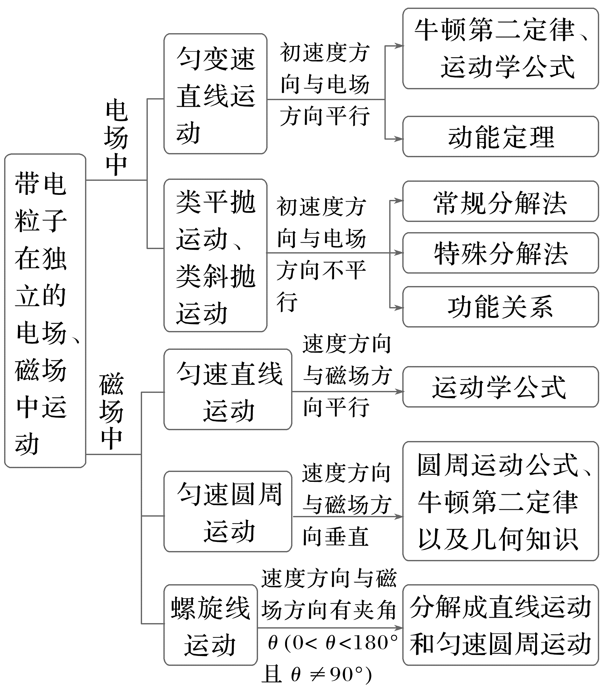
例1 (2024·广东广州市三模)如图，在xOy平面内，有两个半圆形同心圆弧，与坐标轴分别交于a、b、c点和a'、b'、c'点，其中圆弧a'b'c'的半径为R，两个半圆弧之间的区域内分布着辐射状的电场，电场方向由原点O向外辐射，其间的电势差为U，圆弧a'b'c'上方圆周外区域，存在着上边界为y=2R的垂直纸面向里的足够大匀强磁场，圆弧abc内无电场和磁场，O点处有一粒子源，在xOy平面内向x轴上方各个方向，射出质量为m、电荷量为q的带正电的粒子，带电粒子射出时的速度大小均为2$\sqrt{\frac{qU}{m}}，$被辐射状的电场加速后进入磁场，不计粒子的重力以及粒子之间的相互作用，不考虑粒子从磁场返回圆形区域边界后的运动。
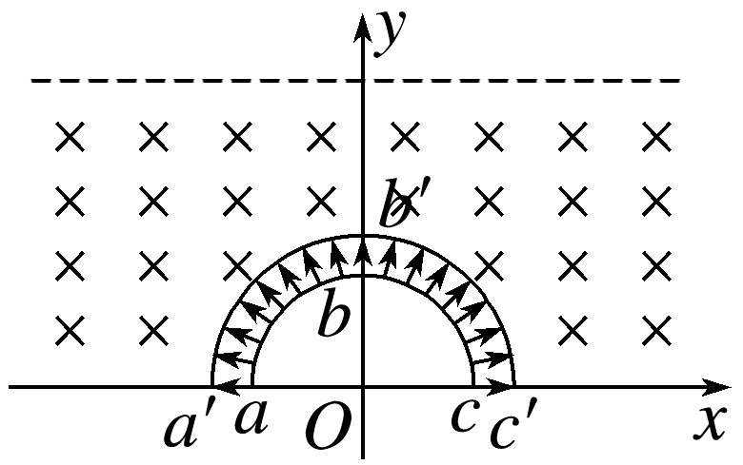
(1)求粒子被电场加速后的速度大小v；
(2)要有粒子能够垂直于磁场上边界射出磁场，求磁场的磁感应强度的最大值B₀；并求出此种情况下粒子在磁场中运动的时间。
答案 (1)$\sqrt{\frac{6qU}{m}}$ (2)$\sqrt{\frac{2mU}{qR^{2}}}$ $\frac{π}{3}\sqrt{\frac{mR^{2}}{2qU}}$
解析 (1)带电粒子进入电场中，在电场加速过程中，由动能定理有qU=$\frac{1}{2}$mv²-$\frac{1}{2}$m${v_{0}}^{2}，$
解得v=$\sqrt{\frac{6qU}{m}}$
(2)粒子在磁场中做圆周运动，洛伦兹力充当向心力，有qvB=m$\frac{v^{2}}{r}，$得r=$\frac{mv}{qB}$
粒子垂直上边界射出磁场，则粒子轨迹圆的圆心O'必然在上边界线上，且根据几何关系，轨迹圆圆心到坐标原点的距离d满足d²=r²+R²
如图所示，当d=y=2R时，轨迹圆半径有最小值r_{min}=$\sqrt{3}$R
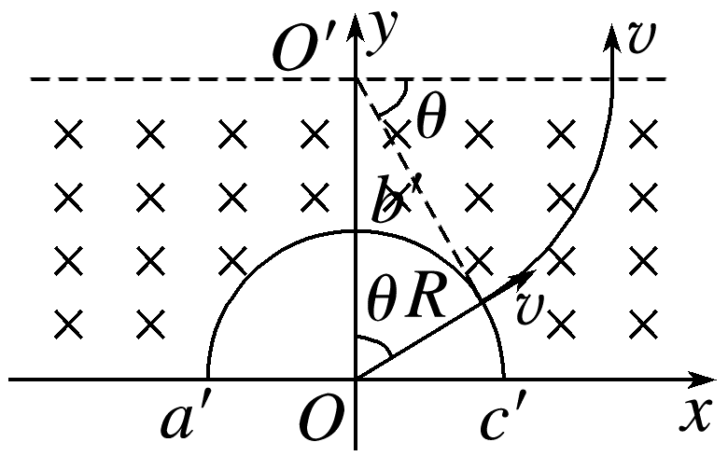
此时磁感应强度有最大值B₀=$\frac{mv}{qr_{min}}$=$\sqrt{\frac{2mU}{qR^{2}}}$
粒子在磁场中做圆周运动的周期T=$\frac{2πr}{v}$=$\frac{2πm}{qB_{0}}$
根据几何关系，图中θ=$\frac{π}{3}$
即粒子在磁场中运动的时间
T₁=$\frac{1}{6}$T=$\frac{πm}{3qB_{0}}$=$\frac{π}{3}\sqrt{\frac{mR^{2}}{2qU}}$。
例2 (2024·广东梅州市一模)在芯片领域，技术人员往往通过离子注入方式来优化半导体。其中控制离子流运动时，采用了如图所示的控制装置，在一个边长为L的正方形ABCD的空间里，沿对角线AC将它分成Ⅰ、Ⅱ两个区域，其中Ⅰ区域有垂直于纸面的匀强磁场，在Ⅱ区域内有平行于DC且由C指向D的匀强电场。一正离子生成器不断有正离子生成，所有正离子从A点沿AB方向以v的速率射入Ⅰ区域，然后这些正离子从对角线AC上F点(图中未画出)进入Ⅱ区域，其中AF=$\frac{1}{4}$AC，最后这些正离子恰好从D点进入被优化的半导体。已知离子流的正离子带电荷量均为e，质量为m，不考虑离子的重力以及离子间的相互作用力。求：
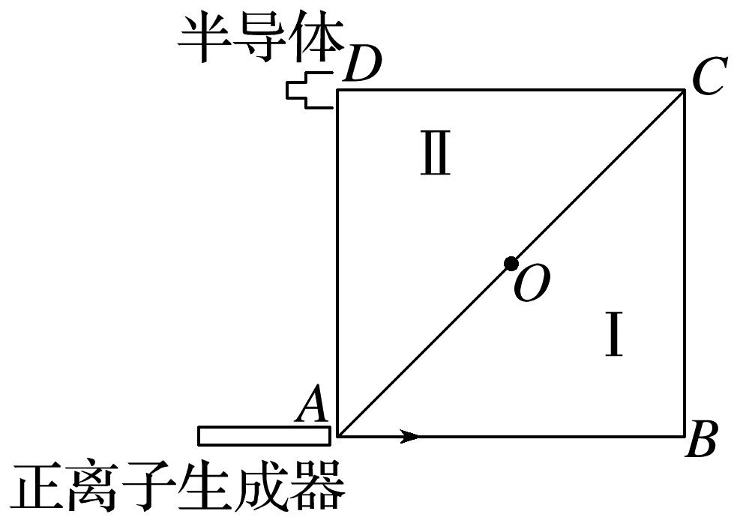
(1)Ⅰ区域磁感应强度B的大小和方向；
(2)Ⅱ区域电场强度E的大小；
(3)正离子从A点运动到D点所用时间t。
答案 (1)$\frac{4mv}{qL}$ 方向垂直纸面向里 (2)$\frac{8mv^{2}}{9qL}$ (3)$\frac{(π+6)L}{8v}$
解析 (1)根据左手定则，可以判断磁场方向垂直纸面向里，轨迹如图所示
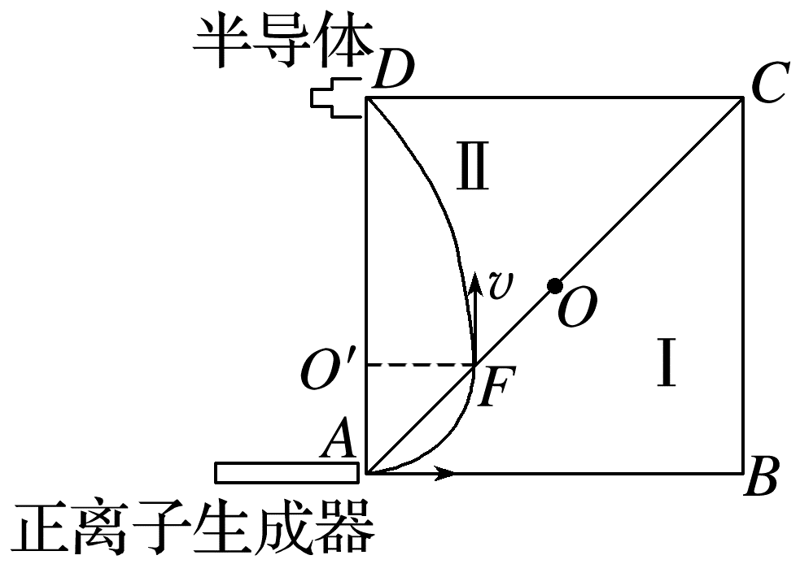
设正离子在磁场中运动的半径为r，根据几何关系有
$\sqrt{2}$r=AF=$\frac{1}{4}$AC=$\frac{1}{4}$·$\sqrt{2}$L=$\frac{\sqrt{2}}{4}$L
根据洛伦兹力提供向心力有
qvB=m$\frac{v^{2}}{r}，$解得B=$\frac{4mv}{qL}$
(2)离子进入电场的速度方向沿竖直方向，在电场中做类平抛运动，竖直方向做匀速直线运动，水平方向做匀加速直线运动，则y_{DF}=vt₂=L-r
x_{DF}=$\frac{1}{2}$·$\frac{Eq}{m}{t_{2}}^{2}$=r
解得t₂=$\frac{3L}{4v}，$E=$\frac{8mv^{2}}{9qL}$
(3)离子做匀速圆周运动的时间为t₁=$\frac{T}{4}，$T=$\frac{2πr}{v}$
所以离子运动的总时间为t=t₁+t₂=$\frac{(π+6)L}{8v}$。
例3 (2025·河南卷·15)如图，水平虚线上方区域有垂直于纸面向外的匀强磁场，下方区域有竖直向上的匀强电场。质量为m、带电荷量为q(q>0)的粒子从磁场中的a点以速度v₀向右水平发射，当粒子进入电场时其速度沿右下方向并与水平虚线的夹角为60°，然后粒子又射出电场重新进入磁场并通过右侧b点，通过b点时其速度方向水平向右。a、b到水平虚线的距离均为h，两点之间的距离为s=3$\sqrt{3}$h。不计重力。
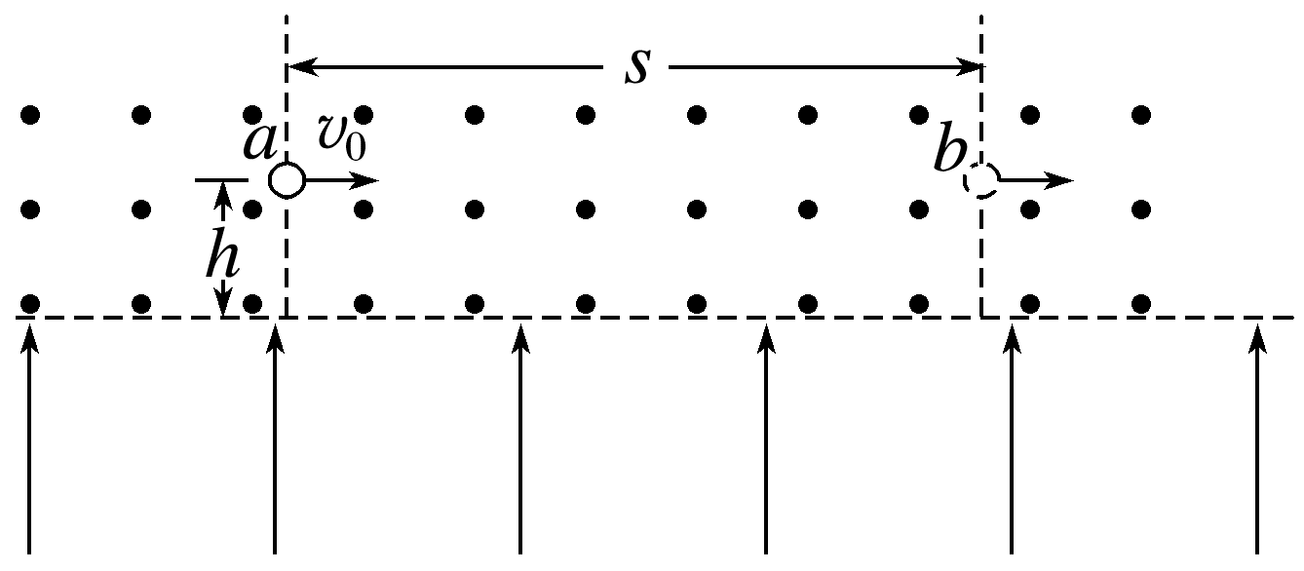
(1)求磁感应强度的大小；
(2)求电场强度的大小；
(3)若粒子从a点以v₀竖直向下发射，长时间来看，粒子将向左或向右漂移，求漂移速度大小。(一个周期内粒子的位移与周期的比值为漂移速度)
答案 (1)$\frac{mv_{0}}{2qh}$ (2)$\frac{m{v_{0}}^{2}}{2qh}$ (3)$\frac{3\sqrt{3}v_{0}}{8π+6\sqrt{3}}$
解析 (1)根据题意可知，画出粒子的运动轨迹，如图甲所示
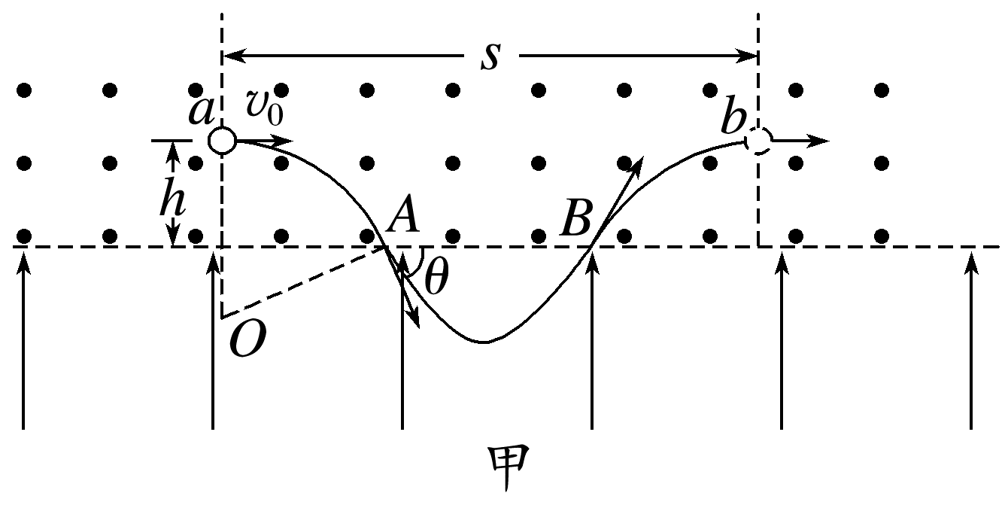
由题意可知θ=60°
设粒子在磁场中做圆周运动的半径为r，由几何关系有r=rcos θ+h
解得r=2h
由牛顿第二定律有qv₀B=m$\frac{{v_{0}}^{2}}{r}$
解得B=$\frac{mv_{0}}{2qh}$
(2)根据题意，由对称性可知，粒子射出电场时，速度大小仍为v₀，方向与水平虚线的夹角为60°，由几何关系可得AB=s-2rsin θ=$\sqrt{3}$h
在电场中，粒子在垂直电场方向做匀速直线运动，则粒子在电场中的运动时间t=$\frac{AB}{v_{0}cosθ}$=$\frac{2\sqrt{3}h}{v_{0}}$
粒子沿电场方向做匀变速直线运动，由牛顿第二定律有qE=ma
由运动学公式有-v₀sin θ+at=v₀sin θ
联立解得E=$\frac{m{v_{0}}^{2}}{2qh}$
(3)作出粒子在磁场和电场中运动的部分轨迹，如图乙所示
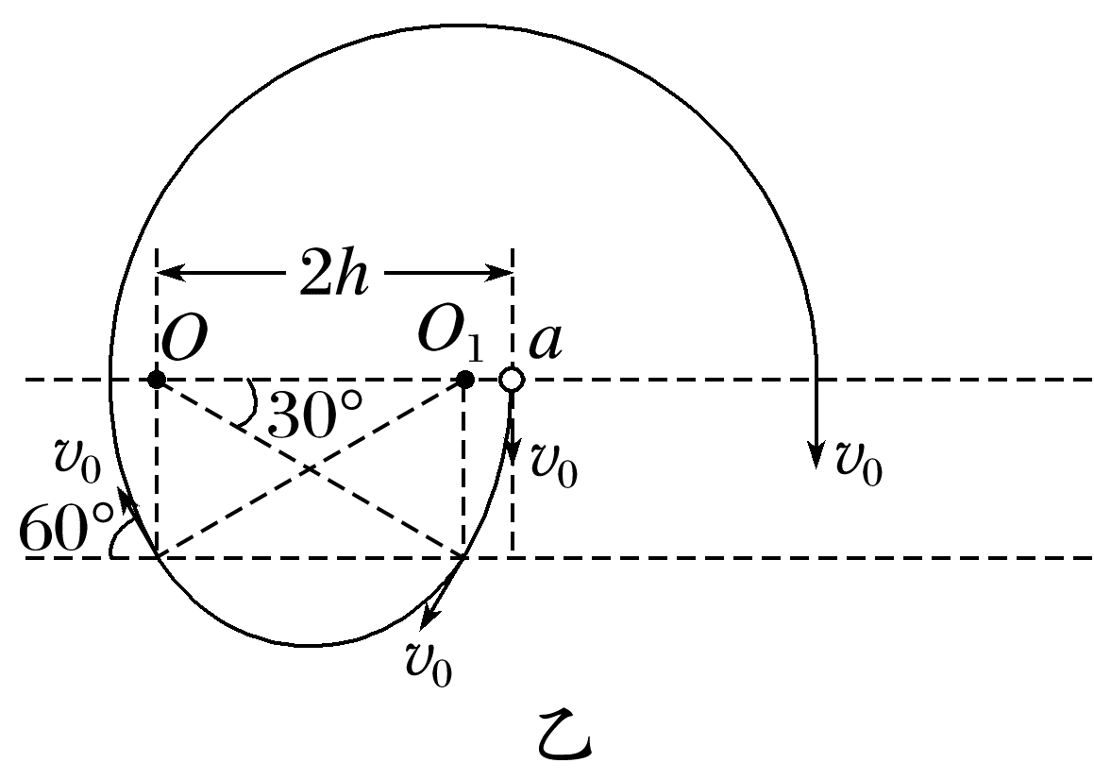
设粒子在磁场中做匀速圆周运动的周期为T，粒子在磁场、电场中的运动具有周期性，在一个实际运动的周期T'内，粒子在磁场中运动的时间t₁=$\frac{30°}{360°}$T+$\frac{210°}{360°}$T=$\frac{2}{3}$T①
T=$\frac{2πr}{v_{0}}$=$\frac{2π}{v_{0}}$×$\frac{mv_{0}}{qB}$=$\frac{2πm}{qB}$②
联立①②解得t₁=$\frac{4πm}{3qB}$
将B=$\frac{mv_{0}}{2qh}$代入可得t₁=$\frac{8πh}{3v_{0}}$
粒子在电场中运动一次的时间t₂满足
$\frac{\sqrt{3}}{2}$v₀=$\frac{Eq}{m}$×$\frac{t_{2}}{2}$
将E=$\frac{m{v_{0}}^{2}}{2qh}$代入可得t₂=$\frac{2\sqrt{3}h}{v_{0}}$
根据图乙中的几何关系可知，一个周期内粒子运动的位移(以向右为正方向)x=OO₁=$\sqrt{3}$h
说明经过一个周期后粒子运动到初始位置右侧，则漂移速度大小v=$\frac{\left|x\right|}{T^{'}}$=$\frac{\sqrt{3}h}{t_{1}+t_{2}}$=$\frac{3\sqrt{3}v_{0}}{8π+6\sqrt{3}}$。

课时精练
[分值：40分]
1.(10分)(2025·天津卷·12)如图所示，纸面内水平虚线下方存在竖直向上的匀强电场，虚线上方存在垂直于纸面的匀强磁场。一质量为m、电荷量为q的粒子从电场中的O点以水平向右的速度开始运动，在静电力的作用下从P点进入磁场，射入磁场时的速度大小为v、方向与竖直方向夹角为θ，粒子返回电场前的运动轨迹过P点正上方的Q点，P、Q间距离及O、P间的水平距离均为L。不计粒子重力。
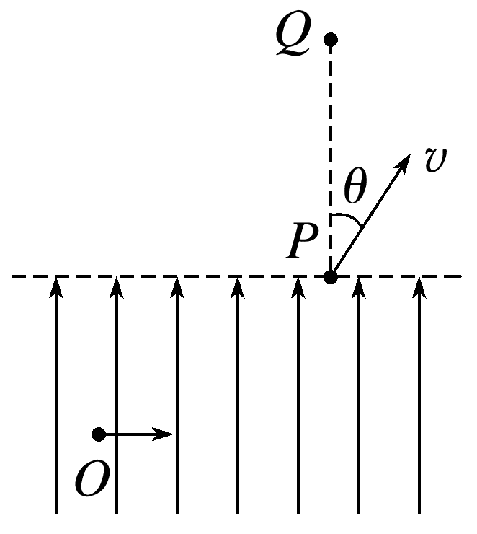
(1)(2分)判断粒子的电性；
(2)(4分)求电场强度大小E；
(3)(4分)求磁感应强度大小B。
答案 (1)正电 (2)$\frac{mv^{2}sinθcosθ}{qL}$ (3)$\frac{2mvsinθ}{qL}$
解析 (1)根据题意可知，在电场中粒子向上偏转，所受静电力方向向上，与电场方向相同，则粒子带正电。
(2)设粒子在电场中运动的时间为t，水平方向上由运动学公式有L=vtsin θ
设粒子在电场中运动的加速度为a，由牛顿第二定律有qE=ma
竖直方向上由运动学公式有vcos θ=at
联立解得E=$\frac{mv^{2}sinθcosθ}{qL}$
(3)设粒子在磁场中做圆周运动的轨迹半径为r，由几何关系得L=2rsin θ
洛伦兹力提供向心力有qvB=m$\frac{v^{2}}{r}$
解得B=$\frac{2mvsinθ}{qL}$。
2.(14分)(2025·广东省模拟)如图所示，在竖直平面内建立平面直角坐标系xOy，第二象限内存在沿y轴负方向的匀强电场，第三象限内存在磁感应强度大小为B、方向垂直于坐标平面向里的匀强磁场。M、N两个竖直平行金属板之间的电压为U，一质量为m、电荷量为q的带正电的粒子(不计粒子重力)从靠近N板的S点由静止开始做加速运动，从电场的右边界y轴上的A点水平向左垂直于y轴射入电场，经x轴上的C点与x轴负方向成θ=60°角进入磁场，最后从y轴上的D点垂直于y轴射出磁场，求：
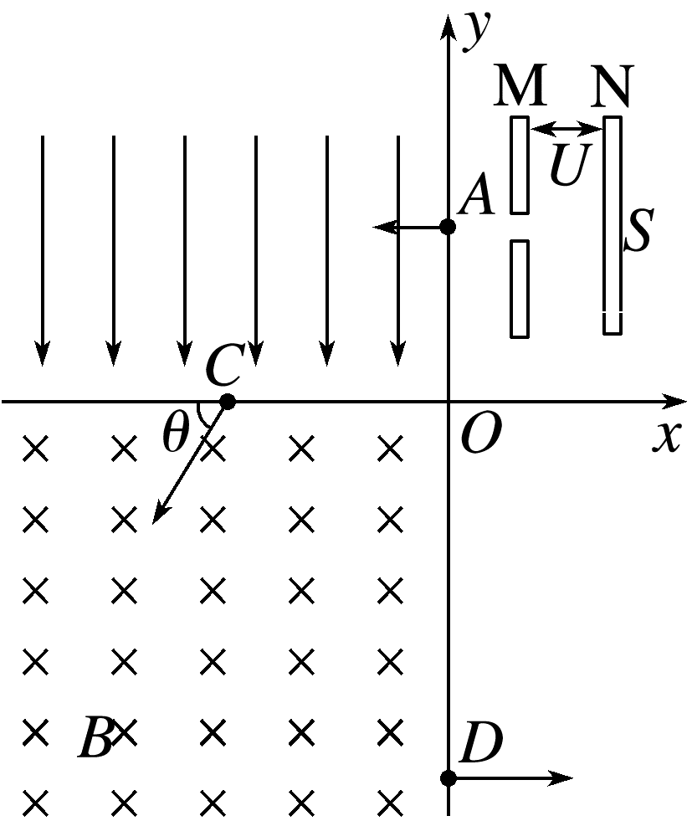
(1)(7分)A、C两点间的电势差U_{AC}和粒子在磁场中运动的轨道半径r；
(2)(7分)粒子从A点运动到C点所用时间和从C点运动到D点所用时间的比值。
答案 (1)3U $\frac{2}{B}\sqrt{\frac{2mU}{q}}$ (2)$\frac{3\sqrt{3}}{2π}$
解析 (1)设粒子运动到A点射入电场的速度大小为v₀，由动能定理得qU=$\frac{1}{2}$m${v_{0}}^{2}$，解得v₀=$\sqrt{\frac{2qU}{m}}$
设粒子经过C点时速度大小为v，根据题意可得$\frac{v_{0}}{v}$=cos θ
解得v=2v₀，粒子从A点运动到C点的过程，有qU_{AC}=$\frac{1}{2}$mv²-$\frac{1}{2}$m${v_{0}}^{2}$，解得U_{AC}=3U
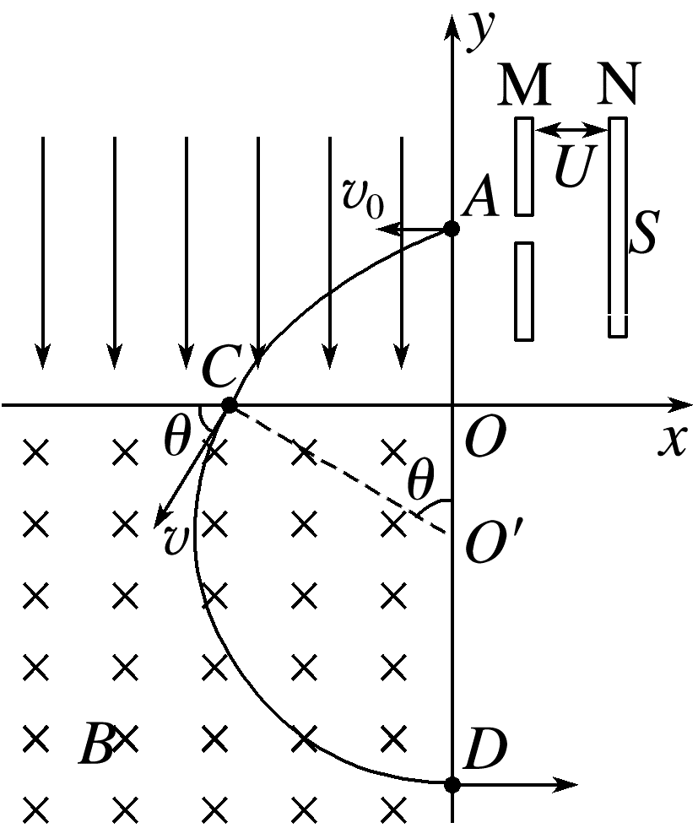
如图所示，粒子在磁场中以O'为圆心做匀速圆周运动，半径为O'C，有qBv=m$\frac{v^{2}}{r}$，解得r=$\frac{2}{B}\sqrt{\frac{2mU}{q}}$
(2)由几何关系得OC=rsin θ，设粒子在电场中运动的时间为t₁，根据题意有OC=v₀t₁ ，解得t₁=$\frac{\sqrt{3}m}{qB}$
粒子在磁场中做匀速圆周运动的周期
T=$\frac{2πr}{v}$=$\frac{2πm}{qB}$
设粒子在磁场中运动的时间为t₂，有t₂=$\frac{π-θ}{2π}$T
解得t₂=$\frac{2πm}{3qB}$
粒子从A点运动到C点所用时间和从C点运动到D点所用时间的比值$\frac{t_{1}}{t_{2}}$=$\frac{3\sqrt{3}}{2π}$。
3.(16分)(2024·广东茂名市二模)在如图所示的竖直平面xOy中，一质量为m、电荷量为+q的带电小球沿x轴正方向以初速度v₀=$\sqrt{\frac{gL}{2}}$从A点射入第一象限，第一象限有竖直向上的匀强电场E₁=$\frac{mg}{2q}$，小球偏转后打到x轴上的C($\sqrt{3}$L，0)点，x轴下方有匀强电场E₂(图中未画出)，第三、四象限有垂直于纸面向外、磁感应强度大小不同的匀强磁场，小球在x轴下方做匀速圆周运动，已知第四象限匀强磁场的磁感应强度大小为$\frac{m}{q}\sqrt{\frac{g}{2L}}$，重力加速度大小为g，忽略空气阻力。
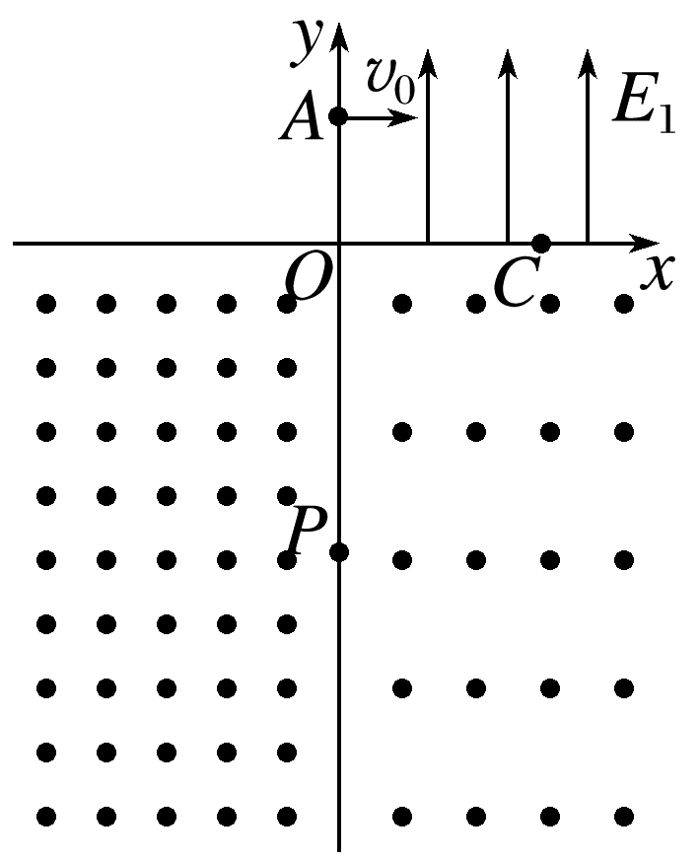
(1)(3分)求x轴下方匀强电场的电场强度E₂；
(2)(5分)求带电小球在C点的速度v_{C}；
(3)(8分)若第三象限匀强磁场的磁感应强度大小为$\frac{2m}{q}\sqrt{\frac{g}{2L}}$，求粒子从C点运动到P(0，-3L)点所用的时间。
答案 (1)$\frac{mg}{q}$，方向竖直向上 (2)$\sqrt{2gL}$，方向与x轴正方向成60°角向下 (3)$\frac{2π}{3}\sqrt{\frac{2L}{g}}$或$\frac{8π}{3}\sqrt{\frac{2L}{g}}$
解析 (1)小球在x轴下方做匀速圆周运动，则
mg=qE₂，解得E₂=$\frac{mg}{q}$，方向竖直向上。
(2)小球在第一象限做类平抛运动$\sqrt{3}$L=v₀t
解得t=$\sqrt{\frac{6L}{g}}$
又a=$\frac{mg-qE_{1}}{m}$=$\frac{g}{2}$
可得v_{y}=at=$\sqrt{\frac{3gL}{2}}$，则v_{C}=$\sqrt{{v_{0}}^{2}+{v_{y}}^{2}}$=$\sqrt{2gL}$
根据tan θ=$\frac{v_{y}}{v_{0}}$
解得θ=60°，即方向与x轴正方向成60°角向下。
(3)小球在第四象限内做匀速圆周运动，运动半径为r₁，则qv_{C}B₄=m$\frac{{v_{C}}^{2}}{r_{1}}$，解得r₁=2L
设粒子运动的周期为T₁，则T₁=$\frac{2πr_{1}}{v_{C}}$
解得T₁=2π$\sqrt{\frac{2L}{g}}$
如图甲，由几何关系可知，粒子从C到P的偏转圆心角为$\frac{2π}{3}$，
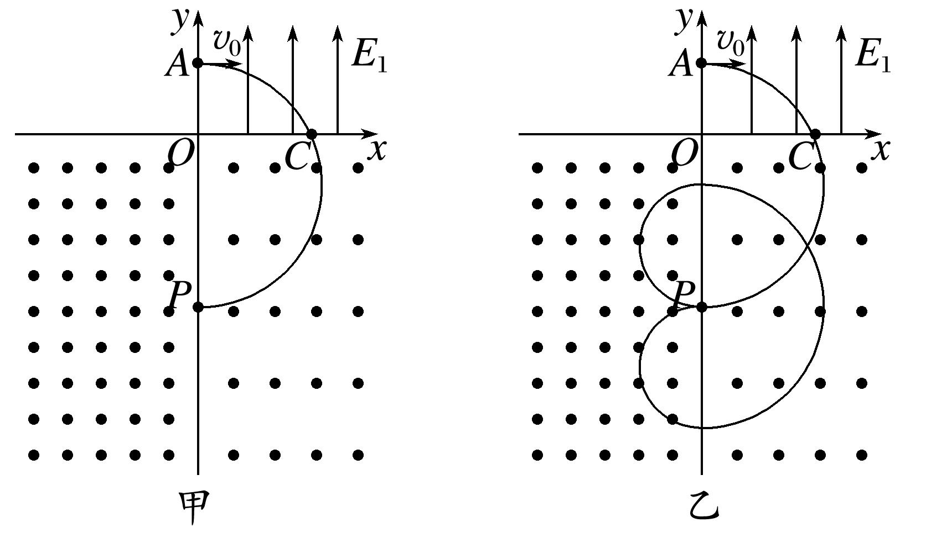
此过程运动时间为t₁=$\frac{1}{3}$T₁=$\frac{2π}{3}\sqrt{\frac{2L}{g}}$
粒子经P点进入第三象限后，设运动半径为r₂，则
qv_{C}B₃=m$\frac{{v_{C}}^{2}}{r_{2}}$，解得r₂=L
设粒子运动的周期为T₂，则T₂=$\frac{2πr_{2}}{v_{C}}$
解得T₂=π$\sqrt{\frac{2L}{g}}$
如图乙，粒子从P点再回到P点所用时间为t₂=$\frac{1}{2}$T₁+T₂=2π$\sqrt{\frac{2L}{g}}$
粒子从C点第2次运动到P点所用的时间为t₁+t₂=$\frac{8π}{3}\sqrt{\frac{2L}{g}}$
故粒子从C点运动到P点所用的时间为
$\frac{2π}{3}\sqrt{\frac{2L}{g}}$或$\frac{8π}{3}\sqrt{\frac{2L}{g}}$。

